あいての話を上手に聞こう！ | あいての話をたくさん聞こう！
あいての話を上手に聞こう！ | 話し上手になろう！ | おねがいのしかたをしろう！

ねらい  展開 | １．ピア･サポートの意味を知らせ（確認し）、そのような関係を作るための第一歩として、相手の話を聞く行動が重要であることを認識させる。  ２．１年生のときに学習した聞き方の５つのポイント（①へんじをする、②していることをやめる、③あいてに体をむける、④ うなずく、⑤さいごまで聞く）を復習させる。（プログラム導入の初年度は、新しい学習となる。）  ３．上手な聞き方の５つのポイントを練習させる。

活動項目  (所要時間) |  | 活動内容 | 準備物
1．はじめに (2) |  | 「ピア･サポート」の意味：  「なかまや友だちと、なかよくする、たすけ合う」  このことができるようにするための学習をしていこう。 | ｶｰﾄﾞ  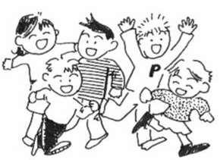  なかまや友だちと、なかよくする、たすけ合う
2．今日の  めあて (1) |  | めあて：「あいての話を上手に聞こう！」  ・なかまや友だちと仲良く、助け合うためには相手の話を「聞く」と  いうことがとても大切。  ・普段の生活で、どのくらい人の話を「聞くこと」ができているか、  見つめ直してみる時間にもなる。  ＊本時は、1年生の第3，4セッションをまとめて振り返る内容。 | ｶｰﾄﾞ
3．活動  「聞き上手のれんしゅうしよう」(32) |  | ・どんな聞き方が上手な聞き方だろう？２つのモデルを提示する。  （映像活用 or 実演：クマ【話す役】とウサギ【聞き役】で説明する）  ・ブレインストーミング（以下を聞いていく）  １）どちらの聞き方がよかったか。  ２）１回目のモデル提示で、ウサギはどんな聞き方をしていたか。  ３）１回目のような聞き方をされたクマは、どう思うか。  ４）２回目のモデル提示で、ウサギはどんな聞き方をしていたか。  ５）２回目のような聞き方をされたクマは、どう思うか。  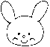  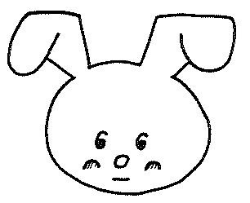  1かいめ 2かいめ  ①へんじをする  何も言わなかった なに？と返事をしていた  ②していることをやめる  遊びをやめなかった 遊んでいたのをすぐにやめた  ③あいてに体をむける  始めはクマさんを見ていなかった すぐにクマさんの顔を見た  ④うなずく  ぼーっとしているみたいだった 頭を動かしていた  クマさんが話しているのに、途中で話した 最後まで聞いていた  ⑤さいごまで聞く  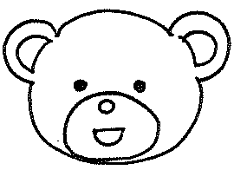  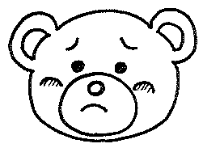  ・聞き上手の5つのポイントを説明  （児童の意見を生かして、板書と結びつけながら説明）  聞き上手を練習（実態に応じて活動方法の変更可能）  【全体練習①-③】  指導者がいろいろな呼び方で児童を呼ぶ。児童は呼ばれたら、返事をし、姿勢をよくして、相手の顔を見る。  【全体練習①-⑤】  ・「うなずく」とは、自分が「そうなんだ！」と思ったときや、話す人が「～だよ」と、少し話と話に間を作ったときに首から上をこのように動かすこと。  ・2年○組のみなさん。  ・私のお話を聞いてくれますか？  私は、今、この2年○組さんが、とても好きです。みんな、友だちのいいところをたくさん見つけられるし、勉強も遊びも元気にできるからです。  2年生のピア･サポートの学習は、このクラスが、もっとよいクラスになるのに役に立ちます。  ・ピア･サポートの学習を頑張って、もっと仲間や友だちと仲よくしたり、助け合ったりすることができるようにしていきましょう。  ・指導者の話を聞いて、うなずいてみよう。どこでうなずくかわからない人は、合図をよく見る。  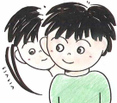  はい。  うなずきながら聞く  【子ども同士の練習① ２人組】  ・２人組になって話す人と聞く人を決め、プリントを配付する。  ・活動方法の説明、練習方法のモデルを示す。  ・「話す人」と「聞く人」はプリントを交換する。  ・「話す人」は「好きな食べ物」について話す。「聞く人」は①-⑤のポイントを使って聞く。  ・「話す人」がチェックシートに○をつけて「聞く人」に返却する。  【子ども同士の練習② ３人組】  ・3人組になって、赤帽子・白帽子・黒帽子（帽子なし）を決める。  ・練習方法のモデルを示す。（「聞く人」「話す人」「審査員」）  ・評価をする。  →全体シェアリング  ○上手な聞き方で聞くと、どんな気持ちになるか。  ○上手な聞き方をされると、どんな気持ちになるか。  ○自分はいつも聞き上手になっているか。  ・上手な聞き方ができるとお互いにいい気持ちになる。 | ｶｰﾄﾞ  モデル提示用台本  映像資料  or  ｶｰﾄﾞ  おたすけｶｰﾄﾞ  プリ  児童数  ×  うなずくｶｰﾄﾞ
4．確認(5) |  | ・プリントを用いて学習したことの確認を行う。  ⇒キーワード「あいて」「やめる」「体」「うなずく」「さいご」 | 児童数  ×  プリ  おもて
5.ふりかえ  プリントの  記入(5) |  | ・授業での自分を振り返り、感想を書く。 | 児童数  ×  プリ  うら

